Муниципальное автономное образовательное учреждение
«Средняя общеобразовательная школа №5»
города Когалыма Ханты-Мансийского автономного округа – Югры

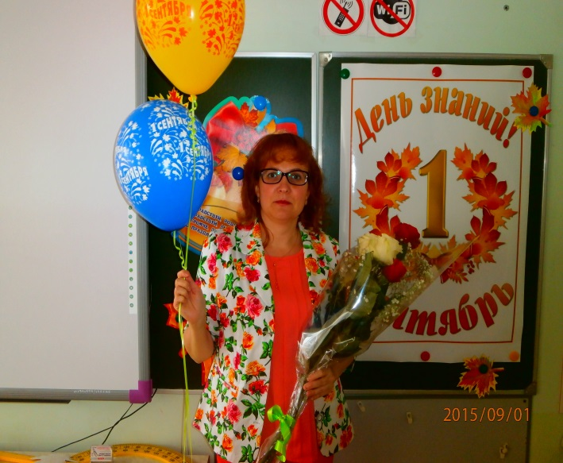 | Мамадова Наталья Владиславовна  Профессия: учитель начальных классов  Дата рождения:20.05.1970г.  Образование - высшее. Окончила Тобольский государственный педагогический институт им. Д.И,Менделеева, 1995 г., специальность «История», квалификация «Учитель истории».  Стаж педагогической работы (по специальности) – 35лет, в данной должности – 35лет, в данном учреждении – 35 лет.  Преподавательская деятельность: учитель начальных классов.

За время работы в школе Наталья Владиславовна показала себя грамотным, квалифицированным специалистом, знающим свое дело. В своей педагогической работе учитель умело использует современные технологии и методики, методы диагностики уровня интеллектуального и личностного развития учащихся, использует различные методы и приёмы обучения, коллективную, индивидуальную, парную и групповую формы работы, проектный, исследовательский и поисковый методы обучения, что способствует гуманизации учебно-воспитательного процесса.
Педагог умеет активизировать познавательную, творческую деятельность обучающихся. На уроках она создает условия для самореализации детей, развивает у учащихся стремление к самообучению, создаёт условия для успешной деятельности каждого ученика.
Учитель принимает активное участие в жизни школы, обладает организаторскими способностями. Классы, которые обучает Наталья Владиславовна всегда участвуют в различных конкурсах, фестивалях, олимпиадах.

